Ayahuasca: Revelaciones de lo Sagrado

Nuevo lanzamiento de Editorial Takiwasi. Con prólogo del Dr. Jacques Mabit.
Víctor Lucia Sánchez es psicólogo, doctor en Antropología Social y psicoterapeuta especializado en terapia de aceptación y compromiso (ACT), psicoterapia humanista y transpersonal. Desde hace más de quince años acompaña procesos relacionados con las plantas maestras y la integración de experiencias vividas en estados ampliados de conciencia.

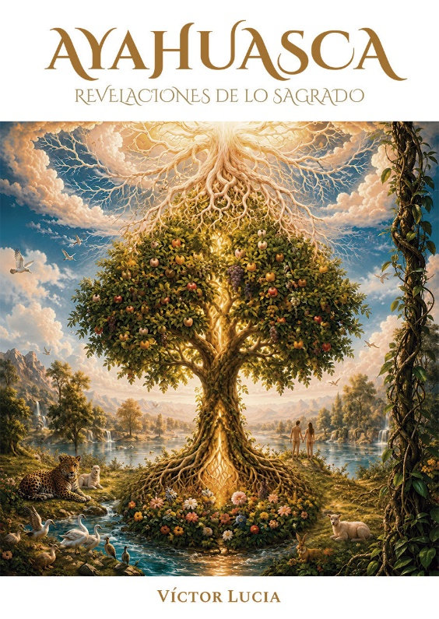

En este libro comparte un itinerario que une dos fuentes de sabiduría que, a primera vista, parecen distantes: el simbolismo bíblico y las plantas maestras de la Amazonía. Para muchos, estos mundos serían opuestos. Sin embargo, la experiencia muestra que, bajo la superficie de sus diferencias, laten resonancias profundas, como dos ríos que brotan de distintas fuentes, pero terminan encontrándose en el mismo mar.
Esta obra es el fruto de una búsqueda personal, en la que las Escrituras bíblicas y la medicina tradicional amazónica han dialogado como dos lenguajes distintos que, sin embargo, apuntan hacia una misma Verdad. No es un tratado académico, sino una invitación a reconciliarnos con nuestras raíces culturales e históricas y a dejarnos transformar por una gracia que actúa siempre de maneras insospechadas

https://www.takiwasi.com/es/tienda-prod.php?cod=46&cat=libros

